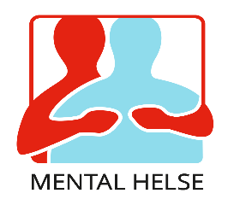
Referat; medlemsmøte.25.01.24
27 personer har møtt opp på medlemsmøte til Mental helse Kongsberg. Nok engang fikk vi bevertning av kringle fra Lågen bakeri, smakte godt også denne gang.
Ordfører Line Spiten skulle ha deltatt, men var forhindret fra å møte opp.

- Invitasjon fra foreningen for psykisk vold – kino; 6.mars kl. 17:00, tittel; «Natt», pris; kr 150,-, paneldebatt etter forestilling.
- Fra Mental helse Lier; Samling på Oset høyfjellshotell
  - Her kommer priser for 2024:

1.100,- pr pers i db-rom pr døgn
200,- enkeltromstillegg pr døgn

Prisene inkluderer fullpensjon; middag, frokost og lunsj (m/enkelt lunsj ankomst og avreise dag).

Busstransport: 2300,- pr buss (pr en vei).

- Fra David Øysten Rivas Vincent, Kongsberg kommune;
Jeg bare sender dere en invitasjon med litt informasjon om et gratis arrangement vi skal ha tirsdag 6.2 fra klokka 18.00 i Sølvsalen, Krona.

Artist og selvutnevnt følelsesmenneske, Daniel Kvammen, har med sin lange fartstid i musikkbransjen både opplevd enorme oppturer og tilsvarende nedturer. I hans foredrag fokuserer Daniel på sine egne opplevelser med psykisk helse, mannsidealet og ikke minst sin vei mot en større livsstilsendring.

- Årsmøte, 29.februar, Dyrmyrgata 48, kl. 18:00

- Påmelding til 3D puslespill, 8 deltakere max – foregår mandager og torsdager

- Loddsalg; det ble solgt lodd for kr.1300,-
Referent
Jon Egil Grønnevik

